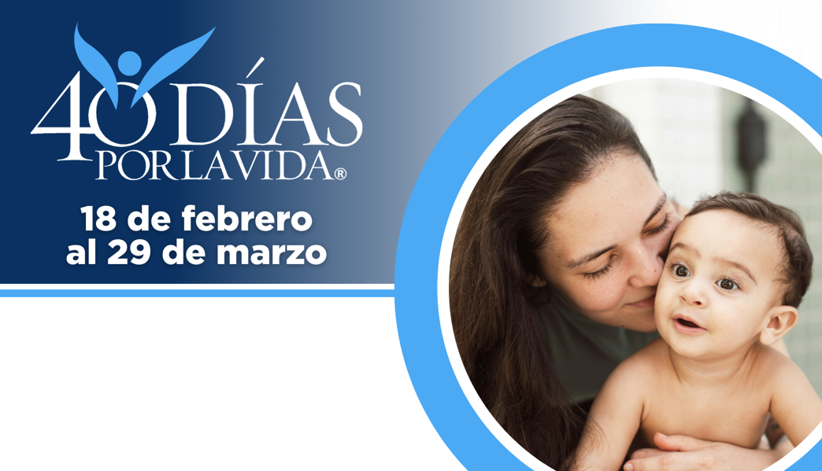

¡AYUDA A SALVAR VIDAS EN (CIUDAD)!
Protege a madres y bebes uniéndote a la movilización pro-vida más grande de la historia.
40 Días por la Vida ha logrado tener más de 1,000,000+ voluntarios en 63 países.
Contribuye a expandir este impacto y forma parte de la campaña de 40 Días por la Vida:
- Ubicación de la vigilia: (ej. Fuera del centro de abortos en la Quinta Avenida y Main Street)
- Horas de la vigilia: (7 am – 7 pm a diario)
- Contacto local: (nombre, teléfono, correo electrónico, etc.)
- Aprende más y únete a nosotros:

40daysforlife.com/(nombredelaciudad)

¡AYUDA A SALVAR VIDAS EN (CIUDAD)!
Protege a madres y bebes uniéndote a la movilización pro-vida más grande de la historia.
40 Días por la Vida ha logrado tener más de 1,000,000+ voluntarios en 63 países.
Contribuye a expandir este impacto y forma parte de la campaña de 40 Días por la Vida:
- Ubicación de la vigilia: (ej. Fuera del centro de abortos en la Quinta Avenida y Main Street)
- Horas de la vigilia: (7 am – 7 pm a diario)
- Contacto local: (nombre, teléfono, correo electrónico, etc.)
- Aprende más y únete a nosotros:

40daysforlife.com/(nombredelaciudad)

